MOÇÃO Nº 850/2019

Manifesta apelo ao DER (Departamento de Estradas e Rodagem) quanto à instalação de pontos de iluminação junto à passarela próxima a saída 132 da SP-304, com acesso ao bairro Jardim Brasília e Mollon.

Senhor Presidente,
Senhores Vereadores,

CONSIDERANDO que este vereador esteve reunido com moradores dos bairros Jardim Brasília, Jardim dos Cedros, Monte Líbano, Pântano, Mollon e Mollon IV, reivindicando melhorias no que tange iluminação pública;

CONSIDERANDO que os moradores solicitaram intermédio deste vereador junto a este Departamento de Estradas e Rodagens (DER) para conquista de pontos de iluminação junto à passarela próxima a saída 132 da SP-304, com acesso ao bairro Jardim Brasília e Mollon;

CONSIDERANDO que foi observado pelos moradores que no período noturno a passarela se torna um breu total, causando sensação de insegurança a quem a utiliza, sendo que indivíduos tem se aproveitado desta condição baixa de iluminação para praticar pequenos delitos e outros atos ilícitos pelo local;

CONSIDERANDO que os moradores acreditam que com a instalação de pontos de iluminação junto à referida passarela, além de promover maior visibilidade aos pedestres, também inibiria indivíduos de permanecer no local para praticar atos ilícitos, assim, trazendo maior segurança aos cidadãos;

ANTE O EXPOSTO e nos termos do Capítulo IV do Título V do Regimento Interno desta Casa de Leis, a CÂMARA MUNICIPAL DE SANTA BÁRBARA D’OESTE, ESTADO DE SÃO PAULO, encaminha apelo ao DER (Departamento de Estradas e Rodagem) quanto à instalação de pontos de iluminação junto à passarela próxima a saída 132 da SP-304, com acesso ao bairro Jardim Brasília e Mollon.

Plenário “Dr. Tancredo Neves”, em 08 de novembro de 2019.

___________________________________________
JOSE ANTONIO FERREIRA
“Dr. José”
-Vereador-

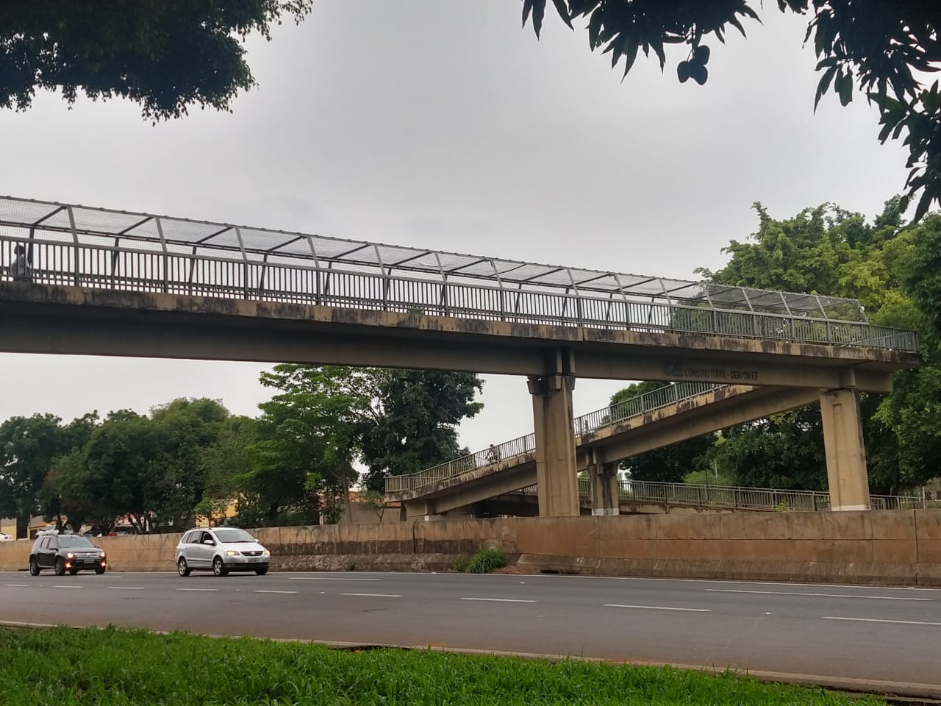
Passarela sobre a SP-304, interligando os bairros Jardim Brasília e Mollon

